**TRƯỜNG ĐẠI HỌC QUẢNG BÌNH**

**KHOA KỸ THUẬT - CÔNG NGHỆ THÔNG TIN**

**----------------🙢 🕮 🙠----------------**

**TÊN ĐỀ TÀI**

**NGHIÊN CỨU XÂY DỰNG ỨNG DỤNG HỖ TRỢ HỌC TIẾNG ANH TRÊN HỆ ĐIỀU HÀNH ANDROID**

**MÔN HỌC: THỰC TẬP TỐT NGHIỆP**

**Cán bộ hướng dẫn: Lê Tuấn Anh**

**Sinh viên thực hiện: Nguyễn Trần Anh Quân**

**MSSV: 20D116011**

**Lớp: ĐH CNTT K62**

**QUẢNG BÌNH, NĂM 2024**

**MỤC LỤC**

DANH MỤC CÁC HÌNH VẼ 5

DANH MỤC CÁC TỪ VIẾT TẮT 6

PHẦN I: BÁO CÁO QUÁ TRÌNH THỰC TẬP 1

1. Giới thiệu về đơn vị thực tập 1

2. Nội dung công việc trong quá trình thực tập 1

3. Kết quả đạt được và đề xuất, kiến nghị 1

PHẦN II: BÁO CÁO ĐỀ TÀI 3

1. Lý do chọn đề tài 3

2. Nội dung nghiên cứu 3

3. Đối tượng nghiên cứu 4

4. Thời gian và phạm vi nghiên cứu 4

5. Phương pháp nghiên cứu 4

6. Bố cục đề tài 4

PHẦN II: NỘI DUNG CHƯƠNG TRÌNH 5

CHƯƠNG 1: TỔNG QUAN VỀ ĐỀ TÀI 5

**1.1. Khảo sát hệ thống, xác định yêu cầu và phân tích hệ thống** 5

**1.2. Xác định yêu cầu hệ thống** 5

**1.3. Phân tích yêu cầu hệ thống** 5

1.4. Tìm hiểu về ngôn ngữ lập trình Java 6

1.4.1. Khái niệm 6

1.4.2. Ưu điểm và nhược điểm 7

1.5. Tìm hiểu về nền tảng firebase 8

1.5.1. khái niệm 8

1.5.2. Ưu điểm và nhược điểm 8

1.6. Tìm hiểu về SQLlite 9

1.6.1. Khái niệm 9

1.6.2. Ưu điểm và nhược điểm 9

CHƯƠNG 2: PHÂN TÍCH CÁC CHỨC NĂNG HỆ THỐNG 11

**2.1.** **Phân tích thiết kế với UML** 11

**2.2.** **Biểu đồ lớp** 16

**2.3.** **Biểu đồ tuần tự** 17

CHƯƠNG 3: THIẾT KẾ CƠ SỞ DỮ LIỆU 20

**3.1.** **Bảng: Câu hỏi** 20

**3.2.** **Bảng: Từ vựng** 20

**3.3.** **Bảng: Học từ vựng** 20

**3.4.** **Bảng: Điểm người học** 21

CHƯƠNG 4: XÂY DỰNG CHƯƠNG TRÌNH 22

**4.1.** **Danh sách các chức năng của module HỆ THỐNG** 22

**4.2.** **Giao diện đăng ký, đăng nhập** 22

PHẦN III: KẾT LUẬN 32

1. Kết quả đạt được của đề tài 32

2. Hạn chế 32

3. Hướng phát triển 32

TÀI LIỆU THAM KHẢO 33

**DANH MỤC CÁC BẢNG**

Bảng 2.1: Danh sách các Actor 9

Bảng 2.1: Danh sách các Use case 10

Bảng 2.1: Câu hỏi 18

Bảng 3.2: Luyện Tập 18

Bảng 3.3: Học từ vựng 18

Bảng 3.4: Ngữ pháp 19

Bảng 4.1: Danh sách các chức năng của module hệ thống 20

**DANH MỤC CÁC HÌNH VẼ**

Hình 2.1: Biểu đồ Use-case mức tổng quát 9

Hình 2.2: Use-Case trắc nghiệm ngữ pháp 10

Hình 2.3: Use-case Học từ vựng 11

Hình 2.3: Use - case Ngữ pháp 12

Hình 2.5: Use - case Bảng xếp hạng 13

Hình 2.4: Biểu đồ lớp của hệ thống 14

Hình 2.7: Biểu đồ tuần tự cho chức năng Trắc nghiệm từ vựng 15

Hình 2.8: Biểu đồ tuần tự cho chức năng ngữ pháp 16

Hình 2.9: Biểu đồ tuần tự cho chức năng Học từ vựng 16

Hình 2.10: Biểu đồ tuần tự cho chức năng Bảng xếp hạng 17

Hình 4.1: Hình giao diện chính 21

Hình 4.1: Giao diện chính 23

Hình 4.2: Giao diện chức Ngữ pháp 24

Hình 4.3: Giao diện chức năng Ghi Chú 25

Hình 4.4: Giao diện chức Học từ vựng 27

Hình 4.5: Giao diện Bảng xếp hạng 28

Hình 4.6: Giao diện Đăng xuất 29

**DANH MỤC CÁC TỪ VIẾT TẮT**

|  |  |  |  |
| --- | --- | --- | --- |
| **STT** | **Từ viết tắt** | **Mô tả** | **Ghi chú** |
| 1 | CSDL | Cơ sở dữ liệu |  |

# PHẦN I: BÁO CÁO QUÁ TRÌNH THỰC TẬP

## 1. Giới thiệu về đơn vị thực tập

Trường Đại học Quảng Bình được thành lập theo Quyết định số 237/QĐ-TTg ngày 24/10/2006 của Thủ tướng Chính phủ trên cơ sở Trường CĐSP Quảng Bình mà tiền thân là Trường Trung cấp Sư phạm Quảng Bình được thành lập từ năm 1959.

Đây là trường đại học duy nhất của tỉnh Quảng Bình, đào tạo đa ngành, đa cấp, đa lĩnh vực. Với hơn nửa thế kỷ xây dựng và phát triển, Trường Đại học Quảng Bình đã trải qua 7 giai đoạn.

## 2. Nội dung công việc trong quá trình thực tập

Chuẩn bị: Thu thập các thông tin cần thiết, như phiên bản Windows, driver phần cứng, và công cụ cần dùng.

Chuẩn bị phần cứng: Kiểm tra và chuẩn bị máy tính cài đặt, đảm bảo phần cứng hoạt động tốt.

Cài đặt Windows: Sử dụng đĩa hoặc USB boot để khởi động và cài đặt hệ điều hành Windows.

Cài đặt driver: Cài đặt các driver phần cứng cho máy tính, đảm bảo các thành phần hoạt động đúng cách.

Cài đặt phần mềm: Cài đặt các ứng dụng và phần mềm cần thiết cho máy tính.

Cấu hình: Tinh chỉnh cài đặt và cấu hình hệ thống để đáp ứng nhu cầu sử dụng cụ thể.

Kiểm tra và kiểm soát chất lượng: Kiểm tra tính ổn định của hệ thống sau khi cài đặt, đảm bảo mọi thứ hoạt động đúng cách.

Báo cáo: Tạo báo cáo về quá trình cài đặt, vấn đề phát sinh và các giải pháp đã áp dụng.

## 3. Kết quả đạt được và đề xuất, kiến nghị

**Kết quả đạt được sau quá trình thực tập cài đặt Windows bao gồm:**

Máy tính được cài đặt hệ điều hành Windows thành công và hoạt động ổn định.

Tất cả các driver phần cứng được cài đặt và máy tính hoạt động đúng cách.

Các ứng dụng và phần mềm cần thiết đã được cài đặt và sẵn sàng sử dụng.

Hệ thống đã được cấu hình tối ưu để đáp ứng nhu cầu sử dụng cụ thể của người dùng.

**Đề xuất và kiến nghị sau quá trình thực tập:**

Tạo ra một bộ cài đặt tự động (unattended installation) để tiết kiệm thời gian và tăng tính nhất quán trong quá trình triển khai hệ thống.

Xây dựng một hệ thống quản lý cài đặt và cập nhật phần mềm tự động để giảm thiểu công sức và thời gian cho việc duy trì hệ thống.

Đề xuất việc sử dụng công cụ quản lý hệ thống (ví dụ như SCCM hoặc Ansible) để quản lý các máy tính trong một môi trường doanh nghiệp mạnh mẽ và hiệu quả hơn.

Đề xuất việc thực hiện đánh giá định kỳ và bảo dưỡng hệ thống để đảm bảo tính ổn định và bảo mật của máy tính.

Kiến nghị việc thực hiện đào tạo và hướng dẫn cho người dùng cuối về cách sử dụng hệ thống và giải đáp các vấn đề phát sinh trong quá trình sử dụng.

# PHẦN II: BÁO CÁO ĐỀ TÀI

## 1. Lý do chọn đề tài

Cùng với sự phát triển mạnh mẽ của nền kinh tế, một trong những lĩnh vực đang phát triển nhanh nhất hiện nay là Công nghệ thông tin. Trong hệ thống ngành nghề được đào tạo ở các bậc Đại học, Cao đẳng Công nghệ thông tin luôn được xem là sự lựa chọn thông minh của các học sinh phổ thông và các bậc phụ huynh trong việc hướng nghiệp cho con em mình.

Ngày nay, con người có nhiều điều kiện tiếp cận với công nghệ thông tin. Hầu như ngành nghề, lĩnh vực hay hoạt động nào trong xã hội hiện đại cũng cần tới sự góp mặt của Công nghệ thông tin. Bởi sự đa dạng ấy, đối tượng phục vụ của Công nghệ thông tin ngày càng phong phú, từ một cá nhân muốn sử dụng các ứng dụng nhỏ tiện ích trên điện thoại, cho tới doanh nghiệp với các ứng dụng quản lý xử lí dữ liệu rất lớn đã tạo đà thúc đẩy sự phát triển của công nghệ thông tin.

Ngoài máy tính, ngày nay điện thoại có thể thay thế vai trò của con người trong nhiều lĩnh vực của cuộc sống, đặc biệt là trong việc ghi chú, tra cứu, học tập hay giải trí. Sau một thời gian học chuyên ngành công nghệ thông tin tại trường thì nhóm em muốn thực hiện một chương trình gì đó mà kiến thức mình đã được học, được hướng dẫn mà có tính thực tiễn cao.

Do đó em đã chọn đề tài “Nghiên cứu xây dụng hỗ trợ học tiếng Anh trên hệ điều hành Android”. Hi vọng với sự góp ý của thầy (cô) phần mềm của em có thể được ứng dụng trong công việc học tập của các bạn sinh viên cũng như học sinh.

## 2. Nội dung nghiên cứu

Ứng dụng gồm các chức năng sau:

* Đăng ký, đăng xuất
* Trắc nghiệm từ vựng
* Học từ vựng
* Ngữ pháp
* Bảng xếp hạng

Nội dung nghiên cứu:

* Nghiên cứu các ứng dụng học tiếng Anh mà học sinh, sinh viên sử dụng nhiều
* Phân tích thiết kế ứng dụng học tiếng Anh
* Lập trình ứng dụng
* Kiểm thử ứng dụng

## 3. Đối tượng nghiên cứu

* Đối tượng nghiên cứu: Học sinh, sinh viên

## 4. Thời gian và phạm vi nghiên cứu

* Thời gian: từ tháng 1 đến tháng 5/2024
* Phạm vi nghiên cứu: Quảng Bình và các vùng lân cận

## 5. Phương pháp nghiên cứu

- Phương pháp lý thuyết:

+ Khảo sát và thu thập các số liệu, dữ liệu cần thiết.

+ Đưa ra các thông tin, dữ liệu cần thiết để sử dụng trong đề tài.

+ Phương pháp mô hình hóa chức năng.

- Phương pháp thực nghiệm:

+ Sử dụng công cụ Android Studio.

+ Sử dụng, nghiên cứu về Firebase và ngôn ngữ Java.

## 6. Bố cục đề tài

Phần I. Mở đầu

Phần II. Nội dung chương trình

Chương 1 Tổng quan đề tài

Chương 2 Phân tích các chức năng của hệ thống

Chương 3 Thiết kế cơ sở dữ liệu

Chương 4: Xây dựng chương trình

# PHẦN II: NỘI DUNG CHƯƠNG TRÌNH

**CHƯƠNG 1: TỔNG QUAN VỀ ĐỀ TÀI**

**1.1. Khảo sát hệ thống, xác định yêu cầu và phân tích hệ thống**

Qua sự tìm hiểu và bằng cách quan sát tại nơi học tập, nhóm đã thu được một số kết quả như sau:

* Các thao tác ghi chép trong quá trình học tiếng anh đa phần là được ghi trên giấy.
* Tài liệu: Tất cả các tài liệu đều được viết trên sách vở, khi muốn tra cứu từ mới thì đa phần dùng từ điển.

**1.2. Xác định yêu cầu hệ thống**

Từ dữ liệu thu thập được trong quá trình khảo sát, có thể xác định được rằng hệ thống gồm những chức năng chính như sau:

* Chức năng trắc nghiệm từ vựng: Cho phép người dùng kiểm tra nhanh bằng những bài test trắc nghiệm từ vựng tiếng anh.
* Chức năng học từ vựng: Cho phép người dùng học từ vựng tiếng anh khi cần thiết.
* Chức năng học ngữ pháp: Cho phép người dùng học ngữ pháp tiếng anh.
* Chức năng xem bảng xếp hạng: Cho phép người dùng xem lại thành tích đã làm được.

**1.3. Phân tích yêu cầu hệ thống**

Sau khi khảo sát thực tế và xác định được các yêu cầu của hệ thống, có thể phân tích để đưa ra các quy trình nghiệp vụ chung của hệ thống bao gồm các phần:

* Trắc nghiệm từ vựng
* Thời gian thực hiện: Mỗi khi người sử dụng cần làm bài trắc nghiệm từ vựng.
* Tác nhân thực hiện: Người sử dụng hệ thống.
* Các bước tiến hành:
* Người dùng nhập từ cần tra và hệ thống sẽ trả ra kết quả.
* Lưu trữ thông tin lịch sử các từ đã tra trong CSDL.
* Học từ vựng
* Tác nhân thực hiện: Người sử dụng hệ thống.
* Các bước tiến hành:
* Người dùng chọn chức năng thì hệ thống sẽ hiển thị các chủ đề về từ vựng tiếng anh.
* Ngữ pháp
* Thời gian thực hiện: Người sử dụng muốn làm bài test ngữ pháp
* Tác nhân sử dụng: Người sử dụng hệ thống.
* Các bước tiến hành:
* Người dùng nhập từ cần tra và hệ thống sẽ trả ra kết quả.
* Lưu trữ thông tin lịch sử các từ đã tra trong CSDL.
* Bảng xếp hạng
* Tác nhân thực hiện: Người sử dụng hệ thống..
* Đăng xuất
* Tác nhân thực hiện: Người sử dụng hệ thống.

**1.4. Tìm hiểu về ngôn ngữ lập trình Java**

## 1.4.1. Khái niệm

Java là một trong những ngôn ngữ lập trình hướng đối tượng. Nó được sử dụng trong phát triển phần mềm, trang web, game hay ứng dụng trên các thiết bị di động.

Java được khởi đầu bởi James Gosling và bạn đồng nghiệp ở Sun MicroSystem năm 1991. Ban đầu Java được tạo ra nhằm mục đích viết phần mềm cho các sản phẩm gia dụng, và có tên là Oak.

Java được phát hành năm 1994, đến năm 2010 được Oracle mua lại từ Sun MicroSystem.

Java được tạo ra với tiêu chí “*Viết (code) một lần, thực thi khắp nơi*” (Write Once, Run Anywhere  – WORA). Chương trình phần mềm viết bằng Java có thể chạy trên mọi nền tảng (platform) khác nhau thông qua một môi trường thực thi với điều kiện có môi trường thực thi thích hợp hỗ trợ nền tảng đó.

## 1.4.2. Ưu điểm và nhược điểm

**Ưu điểm của Java:**

Đa nền tảng (Platform Independence): Java được thiết kế để chạy trên mọi nền tảng mà có một máy ảo Java (JVM), giúp ứng dụng Java có khả năng di động và tương thích trên nhiều hệ điều hành khác nhau.

An toàn (Safety): Java có các tính năng an toàn như quản lý bộ nhớ tự động, kiểm tra kiểu dữ liệu tại thời gian biên dịch và thời gian chạy, giúp ngăn ngừa lỗi như tràn bộ nhớ hoặc lỗi truy cập dữ liệu không hợp lệ.

Dễ học và đọc (Ease of Learning and Readability): Java có cú pháp đơn giản và rõ ràng, được thiết kế để dễ hiểu cho người mới học lập trình và dễ bảo trì cho các dự án lớn.

Hệ sinh thái mạnh mẽ (Rich Ecosystem): Java có một cộng đồng phong phú và nhiều thư viện, framework hỗ trợ, giúp việc phát triển phần mềm nhanh chóng và hiệu quả.

Tính đa luồng (Multithreading): Java hỗ trợ việc lập trình đa luồng, cho phép các ứng dụng có thể thực thi nhiều tác vụ đồng thời, tăng hiệu suất và phản hồi của ứng dụng.

**Nhược điểm của Java:**

Hiệu suất (Performance): Mặc dù đã được cải thiện đáng kể trong các phiên bản mới, nhưng Java thường không hiệu quả bằng các ngôn ngữ biên dịch tĩnh như C hoặc C++ với một số ứng dụng yêu cầu hiệu suất cao.

Cấp quản lý bộ nhớ (Memory Management): Quản lý bộ nhớ tự động của Java có thể dẫn đến hiệu suất không tốt trong một số trường hợp, đặc biệt là khi có nhu cầu đặc biệt về hiệu suất hoặc khi làm việc với ứng dụng có yêu cầu thời gian thực.

Hạn chế cho ứng dụng desktop (Desktop Applications Limitations): Java thường không được sử dụng rộng rãi cho các ứng dụng desktop chuyên sâu do một số hạn chế về hiệu suất và giao diện người dùng so với các công nghệ khác như C# hoặc C++.

Khởi động chậm (Slow Start-up): Một trong những điểm yếu của Java là thời gian khởi động ban đầu của ứng dụng có thể lâu hơn so với các ngôn ngữ khác, đặc biệt là khi cần phải khởi tạo và tải các thư viện và module lớn.

Bảo mật (Security): Mặc dù Java có một số lớp bảo mật tích hợp, nhưng vẫn có các lỗ hổng bảo mật được phát hiện và cần được cập nhật đều đặn để giảm thiểu rủi ro.

**1.5. Tìm hiểu về nền tảng firebase**

## 1.5.1. khái niệm

Firebase là một nền tảng phát triển ứng dụng di động và web được cung cấp bởi Google, nó bao gồm một loạt các dịch vụ như cơ sở dữ liệu thời gian thực, lưu trữ dữ liệu, xác thực người dùng, phân tích, thông báo đẩy và nhiều hơn nữa

## 1.5.2. Ưu điểm và nhược điểm

**Ưu điểm của Firebase:**

Dễ sử dụng: Firebase cung cấp một giao diện quản trị dễ sử dụng và các API đơn giản, giúp người phát triển dễ dàng tích hợp và quản lý các tính năng của ứng dụng.

Phát triển nhanh chóng: Firebase cung cấp các tính năng như cơ sở dữ liệu thời gian thực và xác thực người dùng, giúp giảm thời gian và công sức cần thiết cho việc phát triển ứng dụng.

Cơ sở hạ tầng mạnh mẽ: Firebase có hệ thống cơ sở hạ tầng phân tán được quản lý bởi Google, giúp đảm bảo tính sẵn sàng và khả năng mở rộng của ứng dụng.

Tích hợp tốt với các dịch vụ của Google: Firebase tích hợp tốt với các dịch vụ của Google như Google Cloud Platform, Google Analytics, Google Ads, giúp tối ưu hóa và mở rộng khả năng của ứng dụng.

Hỗ trợ nhiều nền tảng: Firebase hỗ trợ phát triển ứng dụng trên nhiều nền tảng như Android, iOS, web và cả các nền tảng khác như Unity.

**Nhược điểm của Firebase:**

Giới hạn về kiểm soát và linh hoạt: Firebase cung cấp một số giới hạn về quyền kiểm soát và linh hoạt so với việc triển khai cơ sở dữ liệu và hạ tầng của riêng bạn trên Google Cloud Platform hoặc các nền tảng khác.

Chi phí có thể tăng cao: Mặc dù Firebase có một gói miễn phí, nhưng chi phí có thể tăng cao nếu ứng dụng phát triển mạnh mẽ và sử dụng nhiều tính năng trả phí của Firebase.

Phụ thuộc vào dịch vụ của bên thứ ba: Sử dụng Firebase có nghĩa là phụ thuộc vào các dịch vụ và cập nhật của Google, có thể làm tăng rủi ro nếu có sự cố hoặc thay đổi trong dịch vụ.

Hiệu suất có thể không được tối ưu: Trong một số trường hợp, hiệu suất của Firebase có thể không được tối ưu như triển khai cơ sở dữ liệu tự quản lý trên Google Cloud Platform hoặc các nền tảng khác.

Hạn chế về tùy chỉnh: Firebase cung cấp một số tính năng sẵn có nhưng có hạn chế về khả năng tùy chỉnh so với việc triển khai và quản lý các dịch vụ của riêng bạn.

**1.6. Tìm hiểu về SQLlite**

## 1.6.1. Khái niệm

SQLLite là một hệ quản trị cơ sở dữ liệu quan hệ (RDBMS) nhúng được triển khai dưới dạng thư viện C, nhằm cung cấp khả năng lưu trữ và truy xuất dữ liệu một cách đơn giản và nhẹ nhàng.

**1.6.2. Ưu điểm và nhược điểm**

**Ưu điểm:**

Nhẹ và nhúng (Lightweight and Embeddable): SQLLite được thiết kế để có kích thước nhỏ và yêu cầu ít tài nguyên hệ thống, làm cho nó rất phù hợp cho các ứng dụng di động và các thiết bị nhúng.

Không cần máy chủ: SQLLite không yêu cầu một máy chủ cơ sở dữ liệu riêng biệt để hoạt động, điều này giúp giảm bớt chi phí và phức tạp trong triển khai và quản lý hệ thống.

Dễ triển khai và tích hợp: SQLLite có thể được tích hợp dễ dàng vào ứng dụng thông qua các thư viện và giao diện lập trình ứng dụng (API) cho nhiều ngôn ngữ lập trình, như C/C++, Java, Python, và nhiều ngôn ngữ khác.

Hỗ trợ rộng rãi: SQLLite hỗ trợ một loạt các tính năng của cơ sở dữ liệu quan hệ chuẩn SQL như các loại dữ liệu, khóa ngoại, chức năng tự động tăng, giao dịch và các câu lệnh SQL phong phú.

Tương thích đa nền tảng: SQLLite có thể chạy trên nhiều nền tảng khác nhau bao gồm Windows, macOS, Linux và các hệ điều hành di động như Android và iOS.

**Nhược điểm:**

Hiệu suất hạn chế: SQLLite có thể không phù hợp cho các ứng dụng với yêu cầu hiệu suất cao hoặc quy mô lớn do hạn chế về xử lý đồng thời và khả năng mở rộng.

Khả năng mở rộng giới hạn: SQLLite thường không được khuyến khích sử dụng cho các ứng dụng có yêu cầu mở rộng lớn hoặc cần phải xử lý một lượng lớn dữ liệu.

Không hỗ trợ các tính năng cấp cao: Mặc dù SQLLite hỗ trợ một loạt các tính năng của SQL chuẩn, nhưng nó không có một số tính năng cấp cao như replication, clustering, hay các tính năng phân tích dữ liệu phức tạp.

Khó khăn trong quản lý phiên bản và đồng bộ hóa: SQLLite có thể gặp khó khăn trong việc quản lý phiên bản dữ liệu và đồng bộ hóa dữ liệu giữa các thiết bị hoặc các bản sao cơ sở dữ liệu.

**CHƯƠNG 2: PHÂN TÍCH CÁC CHỨC NĂNG HỆ THỐNG**

* 1. **Phân tích thiết kế với UML**
     1. **Biểu đồ Use case tổng quát.**

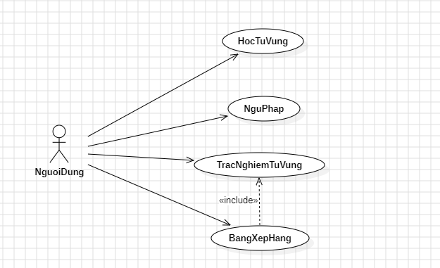

**Hình 1.1: Biểu đồ Use-case mức tổng quát**

* + 1. **Danh sách các Actor**

**Bảng 2.1: Danh sách các Actor**

|  |  |  |
| --- | --- | --- |
| **STT** | **Tên Actor** | **Ý nghĩa/Ghi chú** |
|  | Người dùng | Người dùng này có toàn quyền tương tác với hệ thống, quyền sử dụng tất cả các chức năng mà hệ thống xây dựng. (https://iviettech.vn/category/blog/phan-tich-thiet-ke-he-thong) |

* + 1. **Danh sách các Use case**

**Bảng 2.2: Danh sách các Use case**

| **STT** | **Tên Use-case** | **Ý nghĩa/Ghi chú** |
| --- | --- | --- |
|  | Trắc nghiệm từ vựng | Cho phép người học làm trắc nghiệm về từ vựng tiếng anh. |
|  | Học từ vựng | Cho phép người người học từ vựng theo chủ đề tiếng anh. |
|  | Ngữ pháp | Cho phép người làm trắc nghiệm về chia động từ tiếng anh. |
|  | Bảng xếp hạng | Cho phép người sử dụng xem lại thành tích đã làm ở Trắc nghiệm từ vựng |

* + 1. **Đặc tả Use case Trắc nghiệm từ vựng**

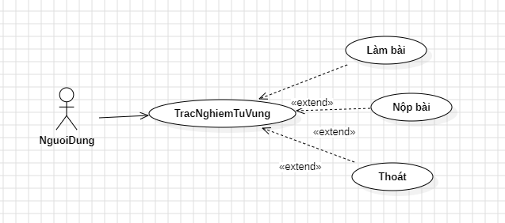

**Hình 2.2: Use-Case trắc nghiệm ngữ pháp**

a. Dòng sự kiện chính

* Người dùng chọn form trắc nghiệm từ vựng.
* Hệ thống hiển thị form câu hỏi và đáp án, yêu cầu người học chọn đáp án đúng.
* Hệ thống kiểm tra lấy thông tin trong CSDL.
* Hệ thống hiện kết quả.
* Người học tiếp tục làm các câu hỏi tiếp.
* Người học chọn nút “Nộp bài”.
* Kết quả được lưu vào CSDL.

b. Các dòng sự kiện khác

* Người sử dụng thoát form bằng cách chọn nút “Thoát”.
* Hệ thống thoát khỏi chức năng.

d. Trạng thái hệ thống khi bắt đầu thực hiện Use case

* Người dùng đã đăng nhập thành công hệ thống.

e. Trạng thái hệ thống sau khi thực hiện Use-case

* Sau khi Use case được thực hiện, kết quả sẽ được lưu vào CSDL.
  + 1. **Use case Học từ vựng**

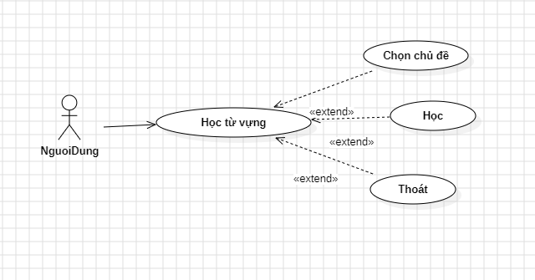

**Hình 2.3: Use-case Học từ vựng**

a. Dòng sự kiện chính

* Người dùng chọn form Học từ vựng của hệ thống.
* Hệ thống hiển thị form các chủ đề, yêu cầu người học chọn các thông tin chủ đề cần học có sẵn trong CSDL.
* Người sử dụng chọn chủ đề được hiển thị.
* Hệ thống kiểm tra thông tin trong CSDL.
* Hệ thống hiển thị nội dung trong chủ đề đó.

b. Các dòng sự kiện khác

* Người sử dụng hủy bỏ việc chọn “Học từ vựng” bằng cách chọn back.
* Hệ thống thoát khỏi chức năng “Học từ vựng”.

c. Các yêu cầu đặc biệt

d. Trạng thái hệ thống khi bắt đầu thực hiện Use case

* Người dùng đã mở thành công hệ thống.

e. Trạng thái hệ thống sau khi thực hiện Use case

* Sau khi Use case được thực hiện, các thông tin được hiển thị ra màn hình.
  + 1. **Use case Ngữ pháp**

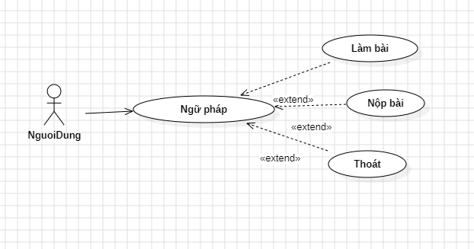

**Hình 2.2: Use - case Ngữ pháp**

a. Dòng sự kiện chính

* Người dùng chọn form Ngữ pháp.
* Hệ thống hiển thị form câu hỏi và đáp án, yêu cầu người học chọn đáp án đúng.
* Hệ thống kiểm tra lấy thông tin trong CSDL.
* Hệ thống hiện kết quả.
* Người học tiếp tục làm các câu hỏi tiếp.
* Người học chọn nút “Nộp bài”.

- Kết quả được lưu vào CSDL.

b. Các dòng sự kiện khác

* Người sử dụng hủy bỏ học “ Ngữ pháp” bằng cách chọn Back.
* Hệ thống thoát khỏi chức năng học” Ngữ pháp”.

c. Các yêu cầu đặc biệt

d. Trạng thái hệ thống khi bắt đầu thực hiện Use case

* Người dùng đã mở thành công hệ thống.

e. Trạng thái hệ thống sau khi thực hiện Use case

* Sau khi Use case được thực hiện, các thông tin được lưu vào CSDL.
  + 1. **Use case Bảng xếp hạng**

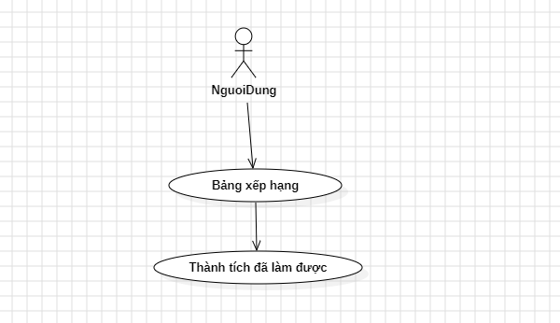

**Hình 2.5: Use - case Bảng xếp hạng**

a. Dòng sự kiện chính

* Người dùng Chọn chức năng “ Bảng xếp hạng”.
* Hệ thống hiển thị thành tích mà người học đã làm ở “Trắc nghiệm từ vựng”

(https://lic.haui.edu.vn/vn/gioi-thieu-sach-moi/giao-trinh-he-quan-tri-co-so-du-lieu/64262)

b. Các dòng sự kiện khác

* Người sử dụng hủy bỏ việc xem” Bảng xếp hạng” bằng cách chọn back.
* Hệ thống thoát khỏi chức năng Bảng xếp hạng.

c. Trạng thái hệ thống khi bắt đầu thực hiện Use case

* Người dùng đã mở thành công hệ thống.

d. Trạng thái hệ thống sau khi thực hiện Use case

* 1. **Biểu đồ lớp**

Biểu đồ lớp mô tả các lớp thực thể có trong hệ thống và mối quan hệ giữa chúng với nhau.

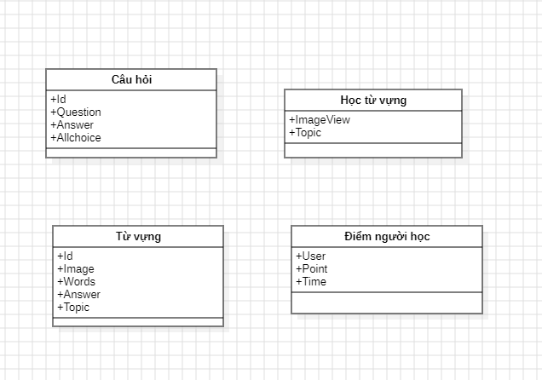

**Hình 2.3: Biểu đồ lớp của hệ thống**

* 1. **Biểu đồ tuần tự**
     1. **Biểu đồ tuần tự cho chức năng Trắc nghiệm từ vựng**

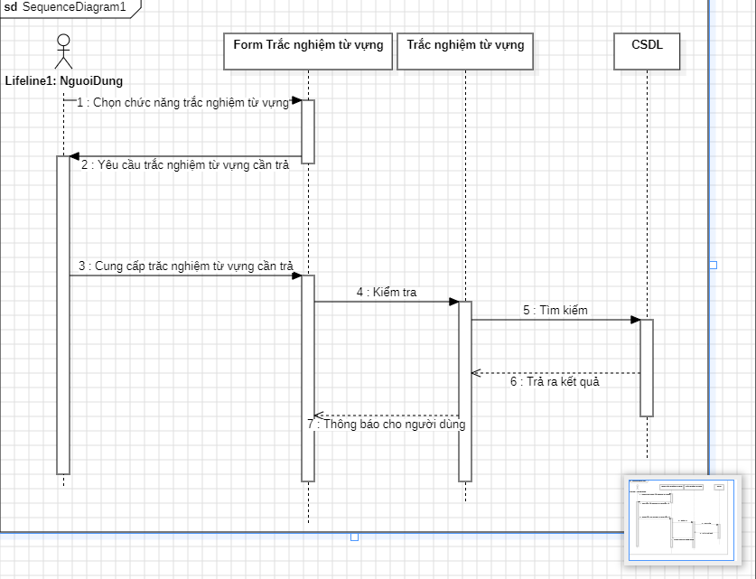

**Hình 2.7: Biểu đồ tuần tự cho chức năng Trắc nghiệm từ vựng**

* + 1. **Biểu đồ tuần tự cho chức năng Ngữ pháp**

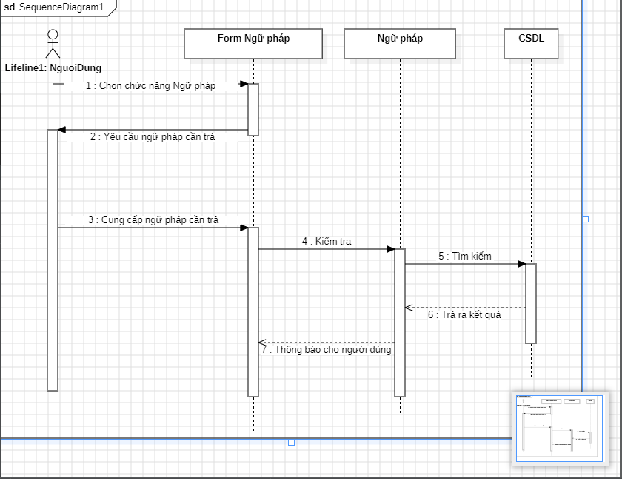

**Hình 2.8: Biểu đồ tuần tự cho chức năng ngữ pháp**

* + 1. **Biểu đồ tuần tự cho chức năng Học từ vựng**

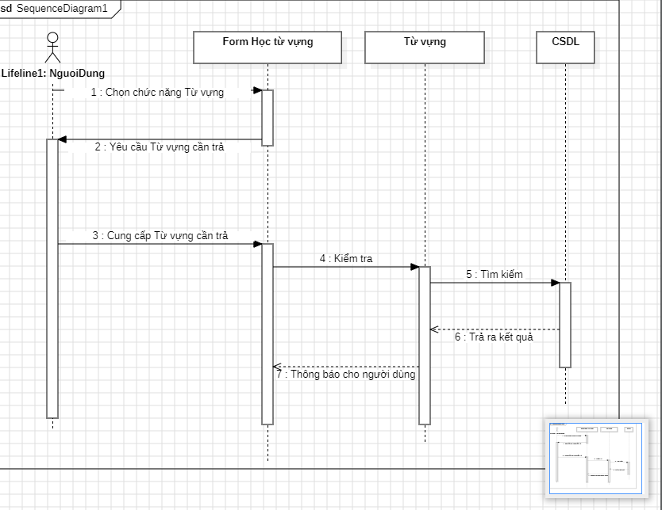

**Hình 2.9: Biểu đồ tuần tự cho chức năng Học từ vựng**

* + 1. **Biểu đồ tuần tự cho chức năng Bảng xếp hạng**

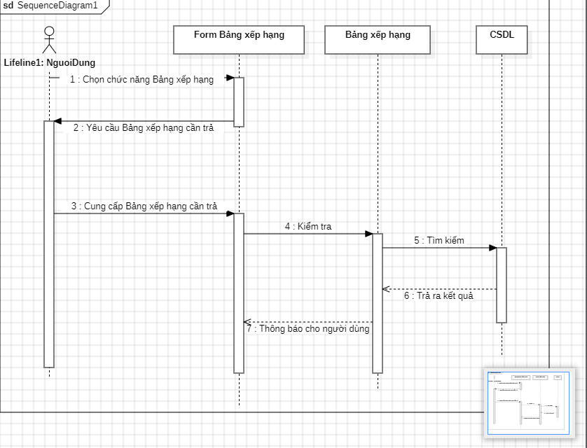

**Hình 2.10: Biểu đồ tuần tự cho chức năng Bảng xếp hạng**

**CHƯƠNG 3: THIẾT KẾ CƠ SỞ DỮ LIỆU**

Sau khi phân tích các chức năng của hệ thống, nhóm đã xác định được các bảng cần có trong CSDL như sau:

* 1. **Bảng: Câu hỏi**

**Bảng 3.1: Câu hỏi**

|  |  |  |  |  |
| --- | --- | --- | --- | --- |
| **STT** | **Thuộc Tính** | **Kiểu dữ liệu** | **Ràng buộc** | **Mô tả** |
| 1 | ID | int | Primary key | Id câu hỏi |
| 2 | Question | String | Not null | Câu hỏi |
| 3 | Answer | String | Not null | Trả lời câu hỏi |
| 4 | Allchoice | String | Not null | Tất cả trả lời |

* 1. **Bảng: Từ vựng**

**Bảng 3.2: Luyện Tập**

|  |  |  |  |  |
| --- | --- | --- | --- | --- |
| STT | Tên thuộc tính | Kiểu dữ liệu | Ràng buộc | Mô tả |
| 1 | Id | Int | Primary key | ID từ vựng |
| 2 | Image | String | Not null | Ảnh từ vựng |
| 3 | Words | String | Not null | Từ vựng |
| 4 | Answer | String | Not null | Trả lời |
| 5 | Topic | String | Not null | Chủ đề từ vựng |

* 1. **Bảng: Học từ vựng**

**Bảng 3.3: Học từ vựng**

|  |  |  |  |  |
| --- | --- | --- | --- | --- |
| STT | Tên thuộc tính | Kiểu dữ liệu | Ràng buộc | Mô tả |
| 1 | ImageView | Int | Primary key | Ảnh chủ đề học từ vựng |
| 2 | Topic | String | Not null | Tên chủ đề từ vựng |

* 1. **Bảng: Điểm người học**

**Bảng 3.4: Ngữ pháp**

|  |  |  |  |  |
| --- | --- | --- | --- | --- |
| STT | Tên thuộc tính | Kiểu dữ liệu | Ràng buộc | Mô tả |
| 1 | User | String | Primary key | Tên người học |
| 2 | Point | Int | Not null | Điểm thành tích |
| 3 | Time | String | Not null | Thời gian |

**CHƯƠNG 4: XÂY DỰNG CHƯƠNG TRÌNH**

* 1. **Danh sách các chức năng của module HỆ THỐNG**

**Bảng 4.1: Danh sách các chức năng của module hệ thống**

|  |  |  |  |
| --- | --- | --- | --- |
| **STT** | **Tên chức năng** | **Tên form** | **Cách chọn từ chương trình** |
| 1 | Đăng nhập |  | Nhấp vào icon chức năng |
| 2 | Đăng ký |  | Nhấp vào icon chức năng |
| 3 | Trắc nghiệm từ vựng |  | Nhấp vào icon chức năng |
| 4 | Học từ vựng |  | Nhấp vào icon chức năng |
| 5 | Ngữ pháp |  | Nhấp vào icon chức năng |
| 6 | Bảng xếp hạng |  | Nhấp vào icon chức năng |

* 1. **Giao diện đăng ký, đăng nhập**

Khi mới vào chương trình. Người dùng phải đăng nhập hoặc đăng ký.

- Chưa có tài khoản, phải đăng ký tài khoản

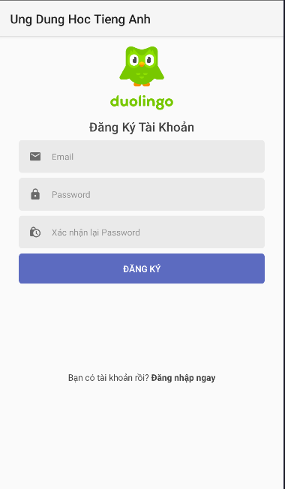

**Hình 4.1: Hình giao diện chính**

- Sau khi đăng ký tài khoản thành công, đăng nhập tài khoản vào hệ thống.

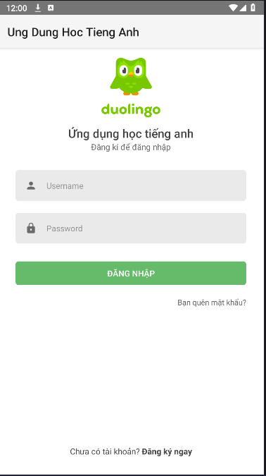

* + 1. **Giao diện chính**

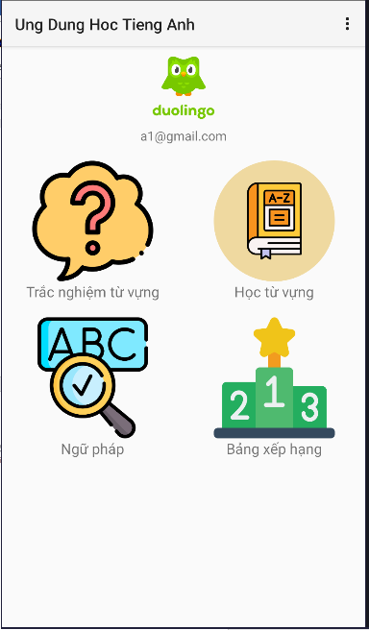

**Hình 4.1: Giao diện chính**

* + 1. **Chức năng Ngữ pháp**
* Mục đích

Đưa ra những bài thi test để luyện tập về ngữ pháp.

* Giao diện

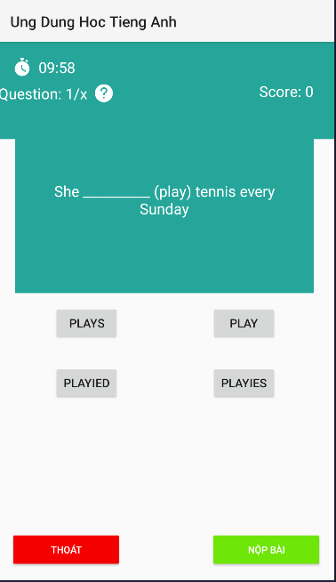

**Hình 4.2: Giao diện chức Ngữ pháp**

* + 1. **Chức năng Trắc nghiệm từ vựng**
* Mục đích

Đưa ra những bài thi test để luyện tập về từ vựng.

* Giao diện

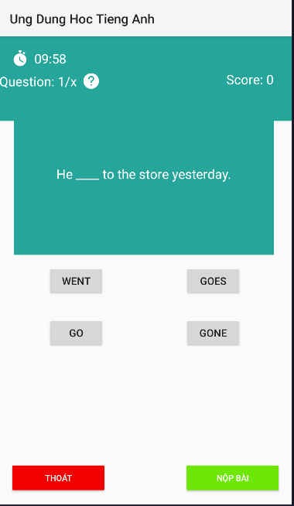

**Hình 4.3: Giao diện chức năng Ghi Chú**

* + 1. **Chức năng Học từ vựng**
* Mục đích

Giúp người học từ vựng tiếng anh.

* Giao diện

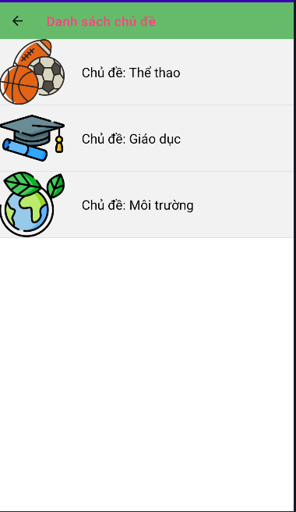

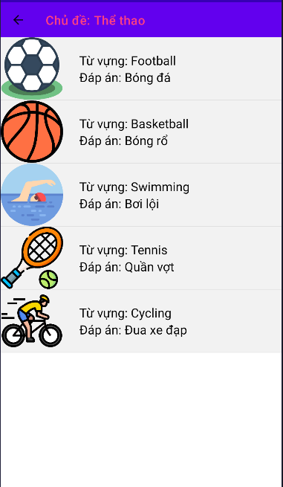

**Hình 4.4: Giao diện chức Học từ vựng**

* + 1. **Chức năng Bảng xếp hạng**
* Mục đích

Xem lại lịch sử đã làm bài trắc nghiệm từ vựng

* Giao diện

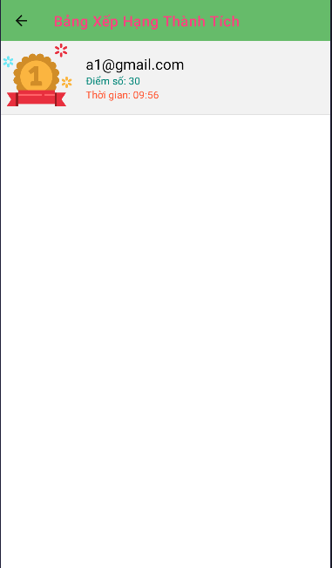

**Hình 4.5: Giao diện Bảng xếp hạng**

* + 1. **Chức năng Đăng xuất**
* Giao diện

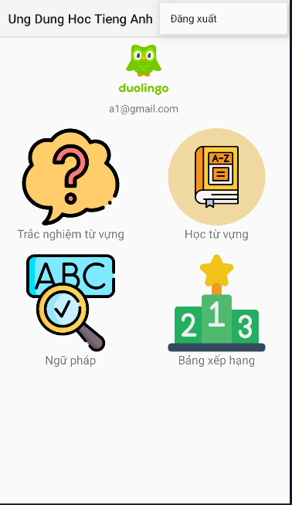

**Hình 4.6: Giao diện Đăng xuất**

# PHẦN III: KẾT LUẬN

## Kết quả đạt được của đề tài

* Về cơ bản, đề tài đã hoàn thành các chức năng và các yêu cầu đặt ra như kế hoạch dự kiến.
* Hoàn thành phần mềm với các chức năng theo yêu cầu của người sử dụng.

## Hạn chế

* Một số vấn đề về CSDL chưa giải quyết được.
* Quy mô của đề tài còn nhỏ hẹp, CSDL còn hạn chế.

## Hướng phát triển

* Phát triển đề tài với quy mô rộng hơn.
* Tối ưu hóa CSDL.
* Tối ưu hóa các chức năng của hệ thống để đáp ứng tốt hơn nhu cầu của người sử dụng

# TÀI LIỆU THAM KHẢO

[1]. https://howkteam.vn/course/khoa-hoc-lap-trinh-android-co-ban/gioi-thieu-lap-trinh-android-va-cai-dat-moi-truong-11. (n.d.).

[2]. https://iviettech.vn/category/blog/phan-tich-thiet-ke-he-thong. (n.d.).

[3]. https://lic.haui.edu.vn/vn/gioi-thieu-sach-moi/giao-trinh-he-quan-tri-co-so-du-lieu/64262. (n.d.).